CUADERNILLO PRÁCTICO DE EJERCICIOS
Hola! Este cuadernillo es VITAL para que podamos entregarte el aval que te permitirá usar este conocimiento en tu campo profesional, y para que el Taller sea tenido en cuenta para tu formación.
Si has realizado el curso como te fue recomendado, haz realizado anotaciones sobre lo que sientes, piensas y comprendes. Con esas anotaciones deberás hacer una conclusión después y volcarla en este cuadernillo.
Este trabajo, junto con las fotos de los trazos que se detallan a continuación, debe ser enviadas como se indica en la plataforma de estudios.
Por empezar, debes guardar este archivo con tu Nombre y Apellido.
Te explicamos como:
Paso 1
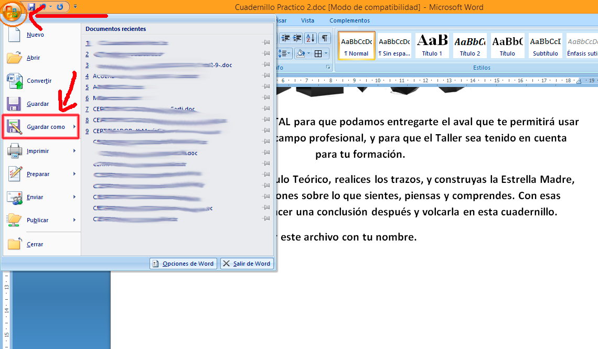
Paso 2
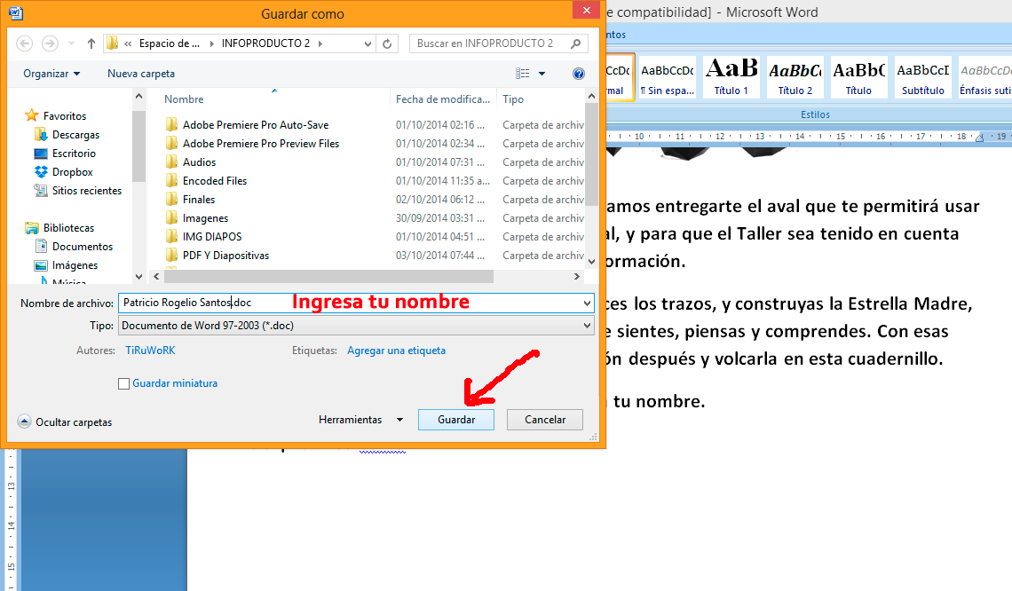
Bien!
Ahora, completa tus datos.
Por favor, se consciente del uso de Mayúsculas y minúsculas. Todos los datos deben estar escritos como los pedimos.
Nombre y Apellido:
País:
Mail: (que usas en la plataforma)
Ejemplo correcto: Rogelio Santos. Incorrecto ROGELIO SANTOS.
No olvides ir guardando el documento a medida que avanzas. :)

Prepara una carpeta en tu computadora con las fotos de los siguientes trazos:
Trabajos a realizar y entregar

Trazo | Marca con una X si lo realizaste
- Dibujo de tu propio recorrido orbital
- Plantilla del tetraedro estelado
- Plantilla del cubo elevado
- Plantilla del icosadodecaedro
- Plantilla del cuboctaedro
- Fotos de los 5 Sólidos realizados en 3D
- Trazo laberinto cretense, pintado por colores según el chakra
- Los 3 videos mencionados más abajo en este documento
(*) Recuerda que siempre sugerimos realizar nuevamente los trazos. La práctica, es maestria!

POR FAVOR, RESPONDE ESTE CUESTIONARIO DE MANERA BREVE Y CONSISA
EN UN MÁXIMO DE 10 RENGLONES POR RESPUESTA. TODO TRABAJO QUE SUPERE LA CANTIDAD SERÁ DEVUELTO PARA SU MODIFICACIÓN.

Las fotos las debes enviar por separado (¡¡¡no las adjuntes en este documento!!!) siguiendo las instrucciones de la plataforma. Puedes tomar la foto con un celular.
En la sección “ayuda” encuentras recursos y tutoriales para armar tus carpetas.
¡Sigamos! ¡Es momento de poner por escrito todo lo aprendido!
1. - Describir 5 terapias, indicando
Patología,
Terapía elegida,
Experiencia del terapeuta,
Experiencia que compartió el consultante.
Una de las 5, puede ser una autoterapia.
Responde de manera breve y concisa, en un máximo de 10 renglones por cada/uno.
2. - ¿En qué te ha ayudado crear tus propias herramientas?
Responde de manera breve y concisa, en un máximo de 10 renglones.
3.- ¿En qué niveles te ayudo trabajar con la Geometría Sagrada a la hora de aplicarlos en los pacientes?
Responde de manera breve y concisa, en un máximo de 10 renglones.
4.- Haz una conclusión o un resumen sobre lo que has anotado cuando realizabas tus terapias.
Responde de manera breve y concisa, en un máximo de 10 renglones.
5.- Brevemente coméntanos tu experiencia cuál fue la experiencia que más se te complico y cuál fue el que más disfrutaste.
Responde de manera breve y concisa, en un máximo de 10 renglones.
6.- Graba 3 videos (no entre 3 a no más de 5 minutos) con 3 terapias diferentes. Se sugiere en alguna, la utilización de los Sólidos Platónicos.
Responde de manera breve y concisa, en un máximo de 10 renglones.

8. - ¿Tienes alguna información adicional que desees compartir con tus compañeros?

Responde de manera breve y concisa, en un máximo de 10 renglones.

9. - ¿Qué representó para ti hacer este curso?

Responde de manera breve y concisa, en un máximo de 10 renglones.

10.- ¿Quiere agregar algo más? Expláyate todo lo que desees.

Responde de manera breve y concisa, en un máximo de 10 renglones.

Últimas preguntas

¿Sientes que estas preparado/a para Alquimizar todo lo aprendido durante este tiempo?.
Responde de manera breve y concisa, en un máximo de 10 renglones.

¿Ha sido de valor para ti la información que te acercamos en este curso? Sé sincero y cuéntanos todo. Nos ayuda a mejorar y a saber más de tí y tus necesidades.

Responde de manera breve y concisa, en un máximo de 10 renglones.

Declaro haber realizado los ejercicios, haber visto todos los videos y haber comprendido el uso de la plataforma.

Tu Nombre Y Apellido
FECHA- LUGAR

